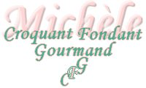 Flognarde aux pommes et aux marrons
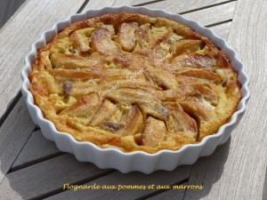 Pour 6 Croquants-Gourmands
- 600 g de pommes
- 35 g (20 g + 15 g) de beurre
- 30 g de cassonade
- 100 g de marrons glacés
- 300 g de lait
- 3 càs d'huile de tournesol
- 3 càs de rhum
- 3 œufs
- 75 g de farine
- 100 g de sucre
- sucre à la cannelle
Un moule à tourte de 26 cm de diamètre bien beurré.
Préchauffage du four à 180°C
Éplucher et épépiner les pommes. Les couper en 8 quartiers.
Les faire dorer de tous côtés dans 20 g de beurre chaud.
Les saupoudrer de cassonade et les laisser caraméliser quelques secondes. Laisser refroidir.
Pour préparer la crème, j'ai tout simplement mis le lait, l'huile, le rhum, les œufs, la farine et le sucre dans le blender. En 3 secondes, tout est prêt et sans grumeau!!
Vous pouvez bien sûr le faire de façon traditionnelle en mélangeant farine et sucre dans un saladier et en mettant le reste des ingrédients au centre dans un puits.
Il faudra les intégrer avec un fouet en évitant les grumeaux.
Disposer les tranches de pommes dans le plat. Éparpiller les brisures de marrons.
Verser délicatement la crème sur le dessus. Éparpiller 15 g de beurre en fines parcelles.
Enfourner pour 30 minutes. Saupoudrer d'un peu de sucre à la cannelle.

